 | 1ère STL – SPCL – Chimie et Développement Durable | Evaluation de fin du parcours  Dosage par titrage direct

Ce « Pack » évaluation de fin de parcours est composé de :
- une fiche de révision (page 2)
- une évaluation écrite sommative d’une durée d’une heure (pages 3 et 4)
- une Evaluation des Compétences Expérimentales d’une durée d’une heure (pages 5 à 9)
Les deux évaluations peuvent être proposées en parallèle sur une séance de 2h en effectif réduit.

Mes objectifs à atteindre pour le prochain devoir  Les compétences à acquérir  Dosage par titrage direct | Où ces compétences  sont-elles travaillées ? | Mon niveau  de maîtrise
Savoir que les concentrations des solutions titrante et titrée doivent être du même ordre de grandeur et savoir expliquer pourquoi. | Activité 2 | ① ② ③ ④
Savoir identifier les consignes de sécurité à respecter connaissant les risques (ex porter des gants lorsqu’une solution est corrosive) |  | ① ② ③ ④
Savoir identifier le réactif titrant et le réactif titré en s’appropriant les données de l’énoncé | 2.1. (cours)  Activité 2 et 5  Ex 2, 3 | ① ② ③ ④
Savoir schématiser un dispositif de titrage et l’annoter en précisant les positions respectives des solutions titrante et titrée | 2.1. (cours)  Act 3 / Ex 4 | ① ② ③ ④
Connaître la définition de l’équivalence d’un titrage | 2.2. (cours)  Act 1 / Animation | ① ② ③ ④
Savoir écrire la relation entre les quantités de matière des réactifs introduits à l’équivalence. | 3.1. et 3.2 (cours)  Act 2 et 4 / Ex 2, 3, 4 | ① ② ③ ④
Savoir calculer la concentration de l’espèce titrée en exploitant la relation entre les quantités de matière des réactifs introduits à l’équivalence | 3.3 (cours)  Act 2 et 4 / Ex 3, 4
Savoir déterminer graphiquement les valeurs de V_{éq} et pH_{éq}. | 4.1. (cours)  Act 5 / Ex 4 | ① ② ③ ④
Savoir choisir un indicateur coloré adapté à partir de la courbe de titrage et justifier ce choix | 4.2. (cours)  Act 6 / Ex 7 | ① ② ③ ④
Savoir mettre en œuvre un titrage  QR code sur le plan de travail | Act 2, 5 et 6  Ex 1 et 2 | ① ② ③ ④
Et toujours …  - Connaître la définition d’un acide et d’une base au sens de Brönsted.  - Savoir fabriquer une solution de concentration donnée par dilution (y compris effectuer les calculs)  - Connaître et savoir utiliser la relation entre n, C et V | Dans les épisodes précédents… | ① ② ③ ④
Sur ce point, je me sens : ① au top ② à l’aise ③ un peu fragile ④ vraiment dépassé.e

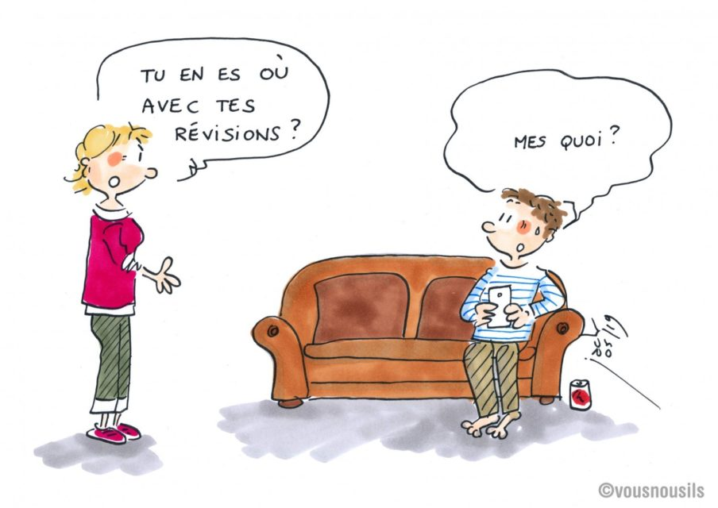

Pour utiliser correctement cette fiche de révision :
- Commencez par lire l’intitulé de chaque compétence à acquérir et attribuez-vous un niveau de maîtrise avant révision.
- Apprenez sérieusement le cours.
- Travaillez plus particulièrement les compétences sur lesquelles vous vous sentez en difficulté en refaisant les exercices faits en classe. (Ne vous contentez pas de relire la correction !)
- Attribuez-vous un niveau de maîtrise après révisions. (Si vous avez bien bossé, ne peut pas être supérieur à ② après révision !)

APPORTER COPIE DOUBLE + CALCULATRICE + BLOUSE
Prénom : 1°STL
Nom :
Devoir de fin de parcours sur les titrages | / 20

Com / 1
Com / 1

RCo / 1

Ana / 1

Ana / 1

S’Ap / 1

Ana / 1
- Rédaction de la démarche suivie
- Résultats donnés avec un nombre correct de chiffres significatifs et l’unité appropriée

L’acide citrique 50% est une solution dédiée à la détergence, à la décalcification et à la désinfection. Cette solution possède des propriétés désinfectantes : bactéricide, fongicide, tuberculocide et virucide, à 83°C avec un temps de contact de 15 minutes.
Données :

- formule brute : C₆H₈O₇
- masse molaire : M = 192 g.mol⁻¹
- concentration en acide citrique : 3,1 mol.L⁻¹

- Conseils de prudence :
P305+P351+P338 EN CAS DE CONTACT AVEC LES YEUX : rincer avec précaution à l'eau pendant plusieurs minutes. Enlever les lentilles de contact si la victime en porte et si elles peuvent être facilement enlevées. Continuer à rincer. P337+P313 Si l'irritation oculaire persiste : consulter un médecin.

On souhaite réaliser un titrage de cette solution avec une solution d’hydroxyde de sodium de concentration $c_{B}=6,0×{10}^{-1} mol.L^{-1}$.

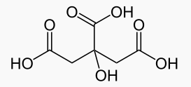
La molécule d’acide citrique

On note AH₃ l’acide citrique.

  - Rappeler la définition d’un acide au sens de Brönsted.

  - Expliquer alors pourquoi l’acide citrique est qualifié de triacide.

Dilution de la solution commerciale

  - Expliquer pourquoi il est nécessaire de diluer la solution commerciale d’acide citrique avant de procéder au titrage.

  - Préciser la consigne de sécurité à respecter pour manipuler cette solution commerciale.

  - Dans la liste ci-dessous, entourer la verrerie nécessaire à la dilution par 10 de la solution commerciale.

erlenmeyer  becher  verre à pied | éprouvette graduée  fiole jaugée de 200 mL  fiole jaugée de 50 mL | pipette graduée de 10 mL  pipette jaugée de 10 mL  pipette jaugée de 5 mL

S’Ap / 1,5

Réa / 2

RCo / 1

Ana / 2

Ana / 1

Réa / 1

Ana / 1
Val / 0,5

RCo / 1
Ana / 1

Ana / 1
Titrage de la solution commerciale diluée par 10

On réalise un titrage pH-métrique d’un volume $V_{P}=10 mL$ de cette solution diluée par une solution d’hydroxyde de sodium de concentration $c_{B}=6,0×{10}^{-1} mol.L^{-1}$.

L’équation de la réaction, support du titrage est :
AH_{3(aq)} + 3 HO⁻_{(aq)} → A³⁻_{(aq)} + 3 H₂O_{(l)}

  - Identifier le réactif titrant et le réactif titré.

  - Réaliser un schéma soigneusement annoté du dispositif de titrage.

  - Rappeler la définition de l’équivalence d’un titrage.

  - En détaillant soigneusement le raisonnement suivi, montrer que la concentration de la solution titrée vérifie :
$$c_{A}=\frac{c_{B}V_{e}}{3 V_{p}}$$
  - Déterminer graphiquement les coordonnées du point d’équivalence :

  - En déduire la valeur de $c_{A}$.

  - La valeur de $c_{A}$, obtenue est elle compatible avec l’indication de l’étiquette ? Justifier.

On souhaite titrer d’autres solutions contenant de l’acide citrique en utilisant un indicateur coloré parmi les propositions ci-dessous:
Indicateur coloré acido-basique | Couleur de la forme acide | Zone de virage | Couleur de la forme basique
Hélianthine | rose | 3,1 – 4,4 | Jaune
Bleu de bromothymol | Jaune | 5,8 – 7,6 | Bleu
Phénolphtaléine | incolore | 8,1 – 9,8 | violet

  - Quel indicateur coloré faut-il choisir ? Argumenter soigneusement la réponse.

  - Préciser la couleur de l’indicateur coloré dans le bécher avant l’équivalence et après.

Evaluation des Compétences Expérimentales
TITRAGE COLORIMETRIQUE DES IONS HYDROGENOCARBONATE DANS L’EAU evian

CONTEXTE : Des contrôles de qualité constants

Les eaux minérales contiennent des ions hydrogénocarbonate HCO₃ ⁻. On cherche à vérifier si leur teneur est en accord avec celle indiquée sur l’étiquette de la bouteille. Pour cela, on réalise un titrage colorimétrique de ces ions à l’aide d’une solution titrante d’acide chlorhydrique [H₃O⁺ + Cl⁻] et d’un indicateur coloré, le vert de bromocrésol.

L’équation de la réaction mise en jeu est :

HCO₃⁻ _{(aq)} + H₃O ⁺_{(aq)} → CO_{2(g)} + 2 H₂O_{(ℓ)}

Le but de l’épreuve est de déterminer expérimentalement la concentration en ions hydrogénocarbonate d’une eau minérale puis, de comparer le résultat obtenu avec celui indiqué sur l’étiquette.

DOCUMENTS A DISPOSITION

Document 1 : Etiquette de l’eau minérale evian

Remarque : les ions hydrogénocarbonates sont parfois appelés bicarbonates

Donnée utile : Masse molaire des ions hydrogénocarbonate : M(HCO₃⁻) = 61 g.mol⁻¹

Document 2 : matériel et solutions
- solution d’acide chlorhydrique (H₃O ⁺ + Cl⁻ ) de concentration c_{A} = 1,0.10⁻² mol.L⁻¹

- vert de bromocrésol
- burette graduée et son support.
- erlenmeyer de 50 mL
- becher de 50 mL
- agitateur magnétique et turbulent
- éprouvette de 25 mL
- pipette graduée de 25 mL
- pipette jaugée de 25 mL

Document 3 : Le vert de bromocrésol : un indicateur coloré acidobasique
Un indicateur coloré est une espèce chimique dont la couleur varie en fonction du pH de la solution dans laquelle il se trouve.
pH
5,4
prédominance de la forme bleue du vert de bromocrésol

prédominance de la forme jaune du vert de bromocrésol
3,8

L’indicateur coloré est introduit au début du titrage dans la solution titrée : quelques gouttes suffisent.

Prénom : NOM : 1°STL
Evaluation des Compétences Expérimentales
Analyser ANA (appel 1)
A | Le candidat a su proposer un protocole correct.  Il a su prévoir le changement de la coloration pour repérer l’équivalence
B | Le candidat a eu besoin d’un peu d’aide pour le protocole, ou il n’a pas su trouver le changement de couleur.
C | Le candidat a pu trouver une partie des réponses attendues, mais il a reçu beaucoup d’aide pour y arriver.
D | Le candidat n’a pas su proposer un protocole, il n’a pas su trouver les informations utiles dans les documents, ni prévoir le changement de couleur

Communiquer COM (appel 1)
A | Le protocole proposé est compréhensible et le schéma est propre  Le candidat utilise un vocabulaire scientifique correct (nom des instruments : pipette jaugée, erlenmeyer…)
B | Le protocole proposé est compréhensible.  Le candidat fait quelques imprécisions dans le vocabulaire utilisé (instruments mal nommés par exemple) ou le schéma n’est pas très bien lisible
C | /
D | Le protocole est peu compréhensible et le vocabulaire approximatif

Réaliser RÉA (appel 2)
A | Le candidat a suivi correctement son protocole  Il a utilisé correctement la pipette et la burette.  Il a utilisé le vert de bromocrésol et eu un virage « à la goutte » près.  La lecture du volume équivalent à la burette est correcte  Il a su faire seul le calcul de la concentration molaire
B | Il a fait quelques erreurs qui font qu’il n’a pas la valeur « réelle » du volume équivalent (zéro – rinçage – bulle d’air – trait de jauge – équivalence dépassée – lecture du volume à la burette)  L’équivalence n’est pas dépassée.  Il a su faire le calcul grâce à quelques questions ouvertes pour le guider.  OU  Il a fait quelques erreurs qui font qu’il n’a pas la valeur « réelle » du volume équivalent (zéro – rinçage – bulle d’air – trait de jauge – équivalence dépassée – lecture du volume à la burette)  L’équivalence est dépassée.  Il a su faire le calcul seul.
C | Il a fait quelques erreurs qui font qu’il n’a pas la valeur « réelle » du volume équivalent (zéro – rinçage – bulle d’air – trait de jauge – lecture du volume à la burette)  L’équivalence est dépassée  Il n’a pas su faire le calcul de la concentration malgré les aides  OU  Il a fait plusieurs erreurs qui font qu’il n’a pas la valeur « réelle » du volume équivalent (zéro – rinçage – bulle d’air – trait de jauge – lecture du volume à la burette)  L’équivalence n’est pas dépassée  Il n’a pas su faire le calcul de la concentration malgré les aides
D | Il a fait plusieurs erreurs qui font qu’il n’a pas la valeur « réelle » du volume équivalent (zéro – rinçage – bulle d’air – trait de jauge)  L’équivalence est dépassée  Il n’a pas su faire le calcul de la concentration

Valider VAL (appel 3)
A | Le candidat identifie la valeur sur le document 1 et remarque qu’il s’agit d’une concentration massique  Le candidat calcule la concentration massique en ion hydrogénocarbonate correspondant à son dosage ou convertit la concentration molaire correspondante à l’étiquette  Il a su analyser quelques sources d’erreurs possibles.
B | 1 item ci-dessus manquant.
C | 2 items ci-dessus manquant.
D | 3 items ci-dessus manquant
Prénom : Nom : FEUILLE REPONSE

Analyser et Communiquer (15 min conseillées)
- Rédiger le protocole de titrage des ions hydrogénocarbonate dans $V_{eau}$ = 25,0 mL d’eau minérale evian en nommant le matériel utilisé.

- Prévoir le changement de couleur qui permettra de déterminer l’équivalence.

- Préciser les règles de sécurité à respecter pour réaliser ce titrage :

APPEL N°1 | Appeler le professeur pour lui présenter le protocole du titrage ou en cas de difficulté.

- Après validation par le professeur, mettre en œuvre le protocole.

Titrage rapide : $V_{eq}≈$

APPEL N°2 | Appeler le professeur, avant l’équivalence, pour lui présenter le titrage précis ou en cas de difficulté.

Titrage précis : $V_{eq}=$

Défaire le montage, ranger la paillasse et vider le verre à pied (poubelle).
Réaliser (25 min conseillées)

- Déduire de l’équation de la réaction la relation entre $c_{HCO_{3}^{-}}$, $c_{A}$, $V_{eau}$ et $V_{eq}$ à l’équivalence.

- En déduire la valeur de concentration molaire $c_{HCO_{3}^{-}}$ en ions hydrogénocarbonate dans l'eau minérale evian.

Valider (10 min conseillées)

- Le résultat du titrage est-il compatible avec l’indication portée sur l’étiquette ? Argumenter la réponse.

- Indiquer les sources d‘erreur qui pourraient expliquer l’écart observé.

APPEL N°3 | Appeler le professeur pour lui présenter les conclusions ou en cas de difficulté.

Liste de matériel pour l’évaluation expérimentale
Au bureau :
- solution titrante d’acide chlorhydrique (H₃O ⁺ + Cl⁻ ) c₀ = 1,0.10⁻² mol.L⁻¹ (environ 2 L en tout)
- 2 bouteilles d’eau évian®
- stylo pour verrerie

Par paillasse :
- flacon étiqueté « Solution d’acide chlorhydrique (H₃O ⁺ + Cl⁻ ) c₀ = 1,0.10⁻² mol.L⁻¹ »
+ pictogramme de sécurité
- vert de bromocrésol
- pipette jaugée de 25 mL
- propipette
- pipette graduée de 25 mL
- éprouvette graduée 25 mL
- burette graduée 25 mL et son support
- agitateur magnétique et un turbulent
- 1 petit bécher
- 1 becher moyen
- 1 petit erlenmeyer
- verre à pied
- une pissette d'eau distillée

